

бул. Янко Сакъзов 21Б
1504 София
GSM 0888 361 782
Е-mail: attek@attek.info
инж. Иван Новаков

Предмет на дейност:
Часовникови системи и информационни табла, предназначени за обществени сгради, заводи, гари, болници, училища, хотели, и навсякъде, където е необходимо да се подава актуална информация и точно време.

От 1992 г. АТТЕК ООД внедрява и пуска в експлоатация в България часовникови системи и информационни табла, произведени от Електрочас.
Електрочас (Elektročas s.r.o) е чешка фирма с близо 200 годишна традиция в разработката и производството на времеизмерващи устройства.
В България часовниковите системи на Електрочас от десетилетия се използват в транспорта, енергетиката, промишлеността, познати под името Радиосинхрон.
Понастоящем Електрочас предлага в България цялата си номенклатура посредством своя представител АТТЕК ООД.

Часовниковите системи се състоят от часовник майка, вторични часовници и допълнителни устройства.
- часовник майка – може да управлява на практика неограничен брой вторични часовници
- вторични часовници:
- цифрова и стрелкова индикация
- различен дизайн, цветове, размери, форми,
- рекламни, осветени, със секундарник, с термометър,
- специализирани за спортни съоръжения, училища, хотели и др.
- допълнителни устройства за осигуряване на непрекъсната работа, за разклоняване на веригите, за усилване на сигнала и т.н.

Информационни системи

Информационни табла с компютърно управление, с цифрово-буквена информация, предназначени за гари, летища, складове, митници, банки, магазини, ресторанти и др.

Часовник майка МАСН 4
Часовникът майка МАСН 4 е автономно микропроцесорно устройство, работещо с висока точност и с редица допълнителни функции, а именно :
- Автоматично превключване на лятно - зимно време.
- Автоматично сверяване на вторичните часовници.
- При прекъсване на електрозахранването функциите на часовника се поддържат минимум 24 часа.
- Не изисква специална поддръжка.
- Възможност за управляване на над 100 вторични часовника.

Вторичните часовници се управляват, като към тях по двупроводна линия всяка минута се подава управляващ импулс. Импулсите са с променлив поляритет. За четна минута се изпраща импулс + 24 V, а за нечетна минута - 24 V. Импулсите са с продължителност от 0,4 сек до 3,5 сек.

ТЕХНИЧЕСКИ ХАРАКТЕРИСТИКИ
Захранващо напрежение 230V, 50Hz.
Напрежение на упр. импулси 24 V
Макс. ток в линията 350 mА
Продължителност на импулса от 0,4 сек до 3,5 сек
Максимално отклонение 0,2s/24 часа при 20ºС
Работна температура от -5ºС до +35ºС;
Размери 175 х 135 х 85 мм;
Маса 0,65 кг.

ВЪТРЕШНИ ВТОРИЧНИ ЧАСОВНИЦИ
Тези часовници са предназначени за монтаж в закрити помещения. Могат да се поставят на стена като едностранен часовник, или от тях да се образува двустранен часовник с горно или странично окачване. Вторичните часовници най-често са кръгли и се произвеждат с два размера на циферблата - 30 см и 40 см. Вариантност на часовниците се постига чрез различен дизайн на циферблата и стрелките и различно оцветяване.
- напрежение на поляризираните импулси - 12V, 24V, 60V (+50%, -25%)
- консумация при номинално напрежение:
12 V - 12 mA (0.14 W)
24 V - 6 mA (0.14 W)
60 V - 5 mA (0.3 W)
(двустранните часовници са с двойна консумация)
- продължителност на импулса - препоръчана 1 сек
- минимална 0,4 сек

ВЪНШНИ ВТОРИЧНИ ЧАСОВНИЦИ
Външните вторични часовници са предназначени за поставяне на открито, в заводски халета, гари, стадиони, летища, по улиците и др. Те са с вътрешно осветление и са кръгли или квадратни с диаметър на циферблата от 50 см до 120 см.
Според изискванията могат да се поставят като единични часовници направо на стена или от тях да се образуват многостранни часовници (напр. двустранни, тристранни), монтирани на стълб, на стена или висящи от таван.
Вътрешното осветление на часовника може да се свърже с мрежата за осветление на обекта или да се включва автоматично при смрачаване.
Корпусът е изпълнен от алуминиева сплав. Дизайнът на циферблата и стрелките е по желание на клиента.
Технически характеристики:
- захранващо напрежение 220 V ± 10%, 50 Hz;
- напрежение на упр. импулси 12V, 24 V или 60 V
(+50%, -20%);
- консумация n х 32 mA ( при 12V )
n х 16 mA ( при 24V )
n х 8 mA ( при 60V )
n - брой на часовниците
- мин. продължителност на имп. 0,8 сек.;
- работна температура от -25°С до +55°С
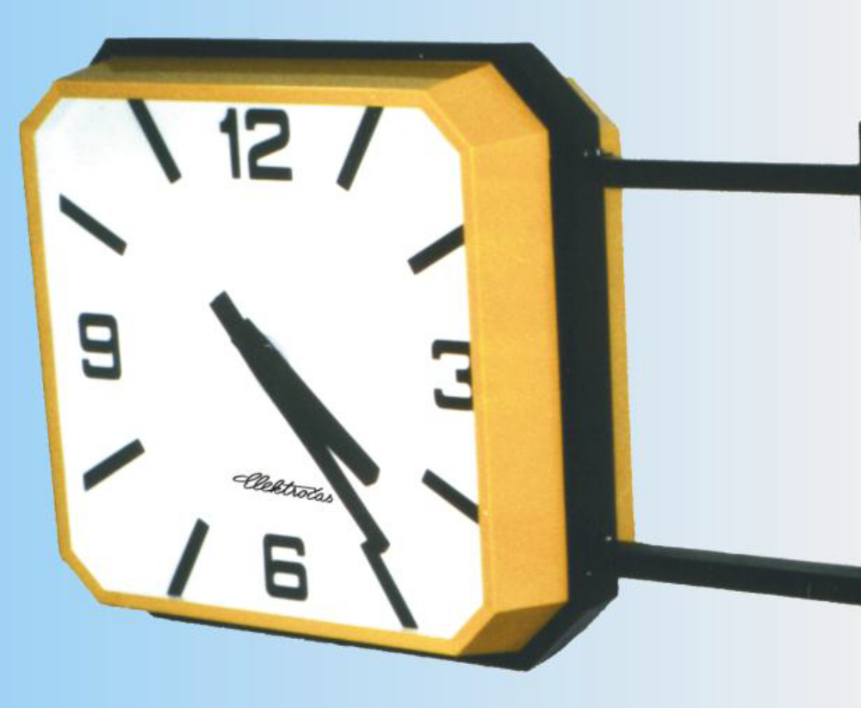

Специално предложение:
Въртящ се четиристранен градски часовник с рекламна площ.
Размери на циферблата от 60 см до 100 см.
Четиристранната осветена рекламна площ прави един оборот в минута.
Общата рекламна площ е от 2,4 м² до 6 м² - в зависимост от размера на циферблата.
Часовникът може да бъде оборудван и с цифров термометър.
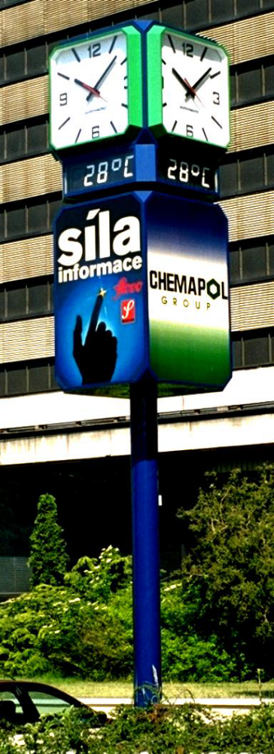

Кулни и фасадни часовници
АТТЕК ООД се специализира и в проектирането, доставката и монтажа на кулни и фасадни часовници. Дизайнът на циферблата и стрелките е по желание на клиента. Размери до 6 метра.

Референции

- БНБ
- АЕЦ Козлодуй
- БДЖ – София, Горна Оряховица, Пловдив
- Столична община
- НСА
- Химко Враца
- Стадион Локомотив в Москва
- МБАЛ в Бургас
- МБАЛ в Благоевград
- Хотел Хелена ризорт в Слънчев бряг
- Хотел Казабланка в Обзор
- Хотел СПА Клуб Бор във Велинград
- Хотел Тамплиер/Астера в Банско
- Хотел Castello di san Marino в Бояна
- Пощата в Шабла
- Училище в Златоград
- Читалище в Козлодуй
- Гарата в Плачковци
- Часовникова кула в гр. Дългопол
- Часовникова кула в с. Енина
- Часовникова кула на ул. Коперник в София
- Фасадни часовници на ул. Арсеналски в София
- Фасаден часовник в Кърджали
- Фасаден часовник в Пловдив
- Доставка на оборудване за градински часовници в Пловдив (пред панаира) и Пазарджик
- Училище в София

www.korektnafirma.com

